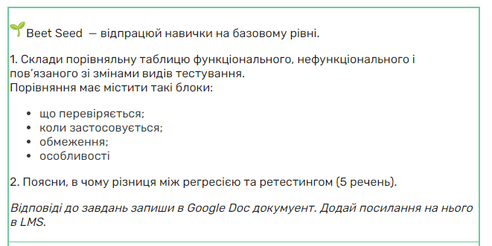

| **Блоки порівняння** | **Функціональне тестування** | **Нефункціональне тестування** | **Пов'язане зі змінами** |
| --- | --- | --- | --- |
| **Що перевіряється** | Оцінки функціональних якісних характеристик, таких як: 1)повнота;  2)правильність; 3)зрозумілість; 4)вірність; 5)обчислень; 6)доречність. | Направлено на перевірку тих аспектів ПЗ, які можуть бути описані в документації:   1. Тестування стабільності; 2. Юзабіліті тестування ; 3. Тестування ефективності; 4. Тестування ремонтопридатності; 5. Перевірка портативності ; 6. Тестування «пра-витоків»; 7. Приймальне тестування ; 8. Тестування документації; 9. Тестування витривалості системи; 10. Тестування навантаження; 11. Тестування продуктивності; 12. Тестування сумісності; 13. Тестування безпеки; 14. Об'ємне тестування; 15. Стрес тестування ; 16. Тестування локалізації, інтернаціоналізація. | Вплив змін у програмному продукті на його функціональні та нефункціональні характеристики. |
| **Коли застосовується** | Після завершення розробки програмного продукту та перед його випуском у виробництво | Після проведення функціонального тестування та перед випуском продукту на ринок. | Після внесення змін у програмний продукт, що можуть вплинути на його функціональність або характеристики. |
| **Обмеження** | Перевірка виконується лише на рівні функціональності програмного продукту. | Тестування обмежене на перевірку особливостей, які не впливають на функціональність продукту. | Застосовується лише у випадку змін, що можуть вплинути на функціональні або нефункціональні характеристики |
| **Особливості** | Функціональне тестування орієнтоване на перевірку відповідності функцій продукту передбаченим специфікаціями та вимогами | Нефункціональне тестування орієнтоване на перевірку якості та додаткових характеристик продукту, що можуть вплинути на його сприйняття та використання користувачами | Тестування пов’язане зі змінами орієнтоване на перевірку стабільності і працездатності програмного продукту після внесених змін. |



Регресійне тестування виконується, щоб перевірити функціональність наявних функцій і перевірити наявність непов’язаних помилок після оновлень збірки. Повторне тестування проводиться для підтвердження виправлення помилок і роботи функції.

Регресійне тестування виконується тільки при додавання нової фічі або істотній зміні функціоналу системи, його можна проводити паралельно з повторним тестуванням, В рамках регресійного тестування тест-кейси, які були відмічені раніше як «Passed», повинні бути перевірені повторно.

Ретест виконується в тому ж оточенні й з тими даними, але на новому білді.Тест-кейси не можуть бути автоматизовані.В рамках повторного тестування (ретест) перевіряються тест-кейси тільки зі статусом «Failed».

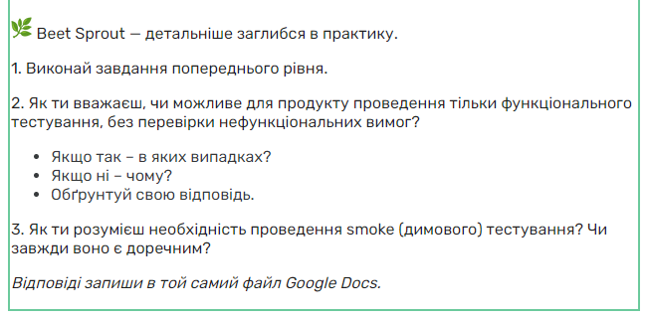

Я вважаю, важливо тестувати нефункціональні аспекти ПЗ, якщо тільки вони вже не були протестовані і визнані адекватними.

Навіть якщо вже проводилося нефункціональне тестування ПЗ раніше, може знадобитися повторне тестування нефункціональних Перш ніж розпочати нефункціональне тестування, треба переконатися, що всі функціональні тести пройшли, і що ПЗ працює так, як очікується.

.



**Smoke - тестування** - тестування критично важливих функцій необхідно проводити для того, щоб уникнути марних витрат ресурсів і часу на складніші тести в тому випадку, коли продукт не виконує основних функцій. Проводити smoke-тести доречно проводити у таких випадках:

1. При частому випуску командою розробників виправлень та складання, зазвичай на початковому етапі розробки програмного продукту;
2. Коли розробка продукту здійснюється за однією з методик постійної інтеграції та розгортки, що мають на увазі велику кількість ітерацій;
3. Якщо продукт розробляється невеликою командою - у цьому випадку димове тестування дозволяє уникнути витрат обмежених ресурсів на невиправдане проведення глибоких перевірок.

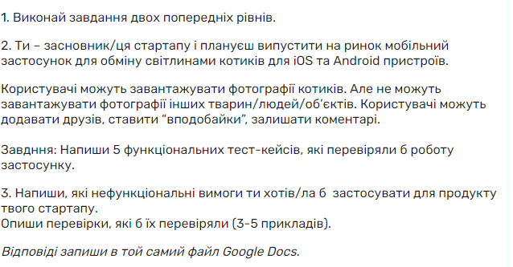

**1) Перевірка надсилання фото до чату**

| **Крок** | **Опис кроку** | **Тест - результат** | **Тест статус** |
| --- | --- | --- | --- |
| 1 | Відкриваю додаток | Сторінку відкрито | Пройшов |
| 2 | Натискаю на чат | Чат відкрито | Пройшов |
| 3 | Натискаю на прикріпити фото | Відкрито галерею з фото | Пройшов |
| 4 | Натискаю на потрібне фото | Фото обране | Пройшов |
| 5 | Фото обране натискаю відправити | Фото відправлено | Пройшов |
| 6 | Натискаю вийти з додатку | Вийшла з додатку | Пройшов |

**2)Перевірка поставити реакцію на відправлене фото до чату**

| **Крок** | **Опис кроку** | **Тест - результат** | **Тест статус** |
| --- | --- | --- | --- |
| 1 | Відкриваю додаток | Сторінку відкрито | Пройшов |
| 2 | Натискаю на чат | Чат відкрито | Пройшов |
| 3 | Натискаю на потрібне фото | Відкрито список можливих реакцій | Пройшов |
| 4 | Обираю реакцію 😍 | Реакцію 😍обрано і додано | Пройшов |
| 5 | Натискаю вийти з додатку | Вийшла з додатку | Пройшов |

**3)Перевірка прибрати реакцію на відправлене фото до чату**

| **Крок** | **Опис кроку** | **Тест - результат** | **Тест статус** |
| --- | --- | --- | --- |
| 1 | Відкриваю додаток | Сторінку відкрито | Пройшов |
| 2 | Натискаю на чат | Чат відкрито | Пройшов |
| 4 | Натискаю на потрібне фото | Відкрито список можливих реакцій | Пройшов |
| 5 | Обираю реакцію 😍 | Реакцію 😍обрано | Пройшов |
| 6 | Натискаю на іншу реакцію ❤️ | Реакцію змінено на ❤️ | Пройшов |
| 7 | Натискаю на стрілку вийти | Вийшла з додатку | Пройшов |

**4)Перевірка надсилання коментарів до фото відправленого в чат**

| **Крок** | **Опис кроку** | **Тест - результат** | **Тест статус** |
| --- | --- | --- | --- |
| 1 | Відкриваю додаток | Сторінку відкрито | Пройшов |
| 2 | Натискаю на чат | Чат відкрито | Пройшов |
| 3 | Натискаю на потрібне фото | Фото обране | Пройшов |
| 4 | Фото обране натискаю "Коментувати" | Відкрито поле для коменту | Пройшов |
| 5 | Натискаю поле коментар | Поле активоване відкрито клавіатуру | Пройшов |
| 6 | Пишу комент <Супер> | Поле для коментарів заповнене"Супер" | Пройшов |
| 7 | Натискаю надіслати | Коментар надіслано | Пройшов |
| 8 | Натискаю вийти з додатку | З додатку вийшла | Пройшов |

**5)Перевірка додати до друзів**

| **Крок** | **Опис кроку** | **Тест - результат** | **Тест статус** |
| --- | --- | --- | --- |
| 1 | Відкриваю додаток | Сторінку відкрито | Пройшов |
| 2 | Натискаю на пошук | Поле для пошуку активоване | Пройшов |
| 3 | Пишу ім'я "Лейла" | Поле заповнене  "Лейла" | Пройшов |
| 4 | Натискаю пошук | Відкрито: всі користувачі з ім'ям "Лейла" | Пройшов |
| 5 | Обираю потрібну Лейлу | Обрано акаунт | Пройшов |
| 6 | Натискаю "Додати до друзів" | Додано до друзів | Пройшов |
| 7 | Натискаю на стрілку вийти | Вийшла з акаунту | Пройшов |



**Застосунок для обміну світлинами котиків повинна задовольняти наступні нефункціональні вимоги:**

1. Мобільний додаток повинен завантажуватися через Google Play;

Перевірка. Відкриваю Google Play на телефоні в пошук пишу назву мобільного додатку Сat chat, обираю та натискаю завантажити.

1. Мобільний додаток має у разі помилки повідомити користувача;

**Перевірка:** відкриваю додаток, а хтось вимикає Wi - Fi, додаток повинен надіслати повідомлення, що виникла помилка "Немає з'єднання з інтернетом".

1. Мобільний додаток повинен масштабувати під розмір екрану користувача;

**Перевірка:** відкрию мобільний додаток з декількох різних телефонів.

1. Мобільний додаток повинен бути простим у використанні та зрозумілим;

**Перевірка:** запросила б до потенційних користувачів, які не приймали участь у розробці різного віку від 14, 25, 40, 65 попросила б відкрити додаток Приєднатися до будь - якого з чатів надіслати фото до чату, створити чат ….. . І подивилася, чи не виникає проблем у користувачів, якщо виникли проаналізую та відправлю додаток на зміну інтерфейсу.

1. Мобільний додаток повинен бути інтернаціоналізованим підтримувати англійську, українську, польську, німецьку, китайську;

**Перевірка**: При реєстрації повинне бути поле "Обрати країну" або "Увімкнути геолокацію". Або в зареєстрованому акаунті у налаштуванні змінити країну. Також спробувала надіслати коментар до фото різними мовами, якщо мова підтримується повідомлення надіслано, а якщо ні повідомлення змінено на #####.